喜报！我校3个专业获批吉林省卓越工程师教育培养计划2.0专业建设项目

近日，吉林省教育厅于发布了首批吉林省卓越工程师教育培养计划2.0专业建设项目名单，我校成功获批3个专业，获批数量在吉林省民办高校中位于前列。获批的专业分别为计算机科学与技术专业、机械设计制造及其自动化专业、光电信息科学与工程专业。
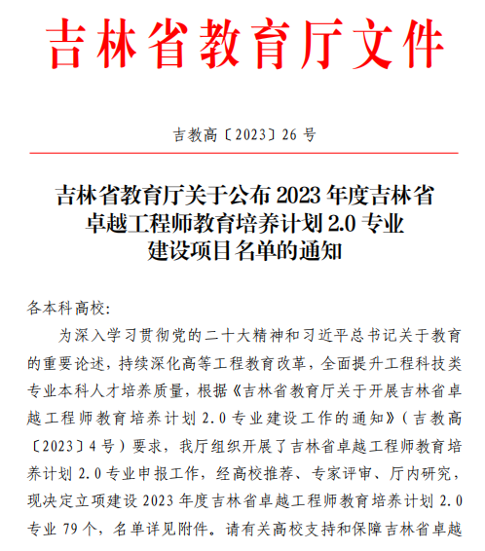
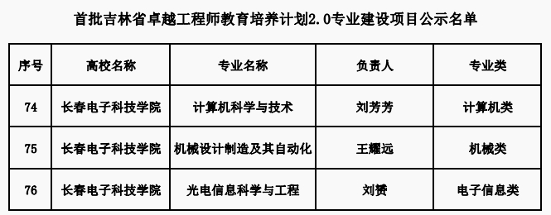
卓越工程师教育培养计划是教育部为深入贯彻落实党的二十大精神，持续深化高等工程教育改革，全面提升工程科技类专业本科人才培养质量的重要抓手。自吉林省教育厅开展卓越工程师教育培养计划工作以来，学校高度重视，加快新工科专业建设，大力培养卓越工程科技人才，全面提升人才培养质量。此次获批吉林省卓越工程师教育培养计划2.0专业建设项目，是我校工程科技类专业建设取得的显著成果，体现了我校应用型高校的办学特色。
教务处下一步将继续加强专业建设工作，以卓越工程科技人才培养为导向，深化工程科技人才培养模式改革，推进高等工程教育创新发展，充分发挥学校卓越工程师教育培养计划2.0专业建设项目的示范引领作用，带动提升学校整体专业建设质量，打造一批适应我省“六新”产业发展和“四新”设施建设的高水平工程科技类专业，为服务我省“一主六双”高质量发展贡献力量。

